5月30日动态

**入园篇**

今天是周二，孩子们根据门上的提示，主动向老师挥手问好。

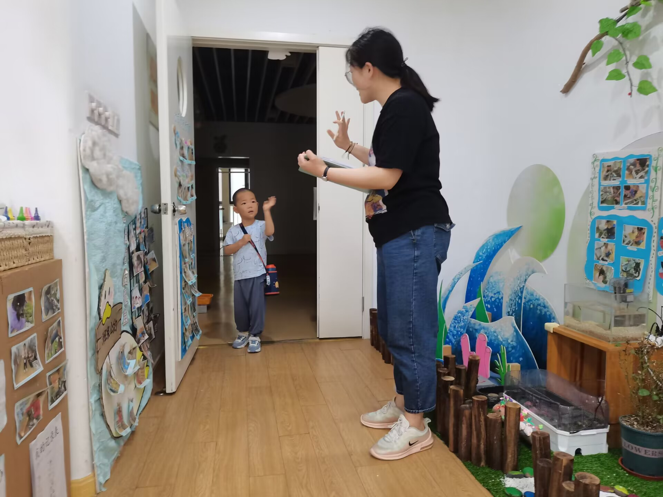

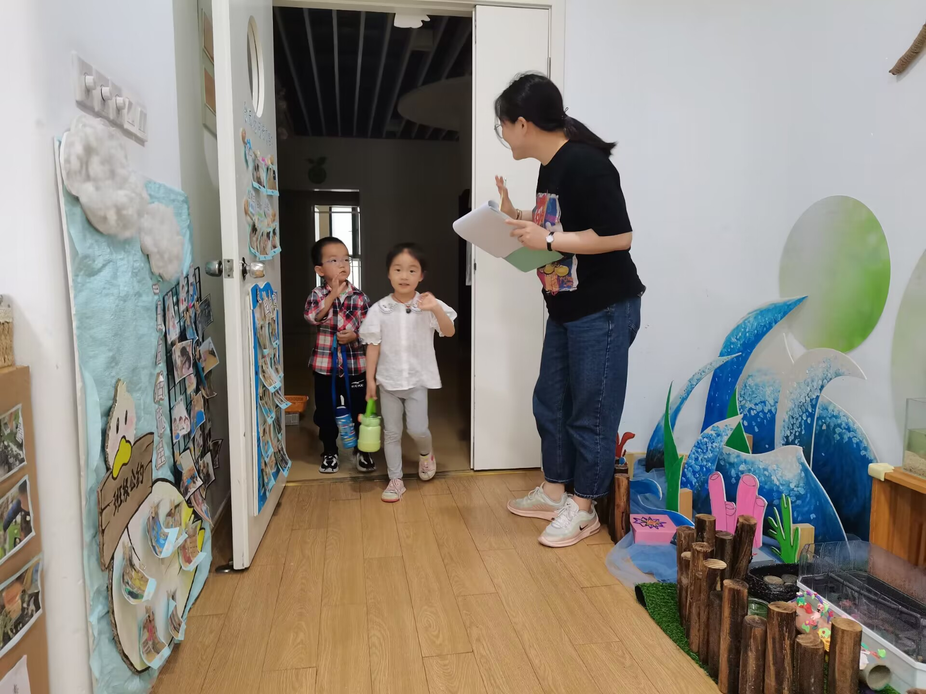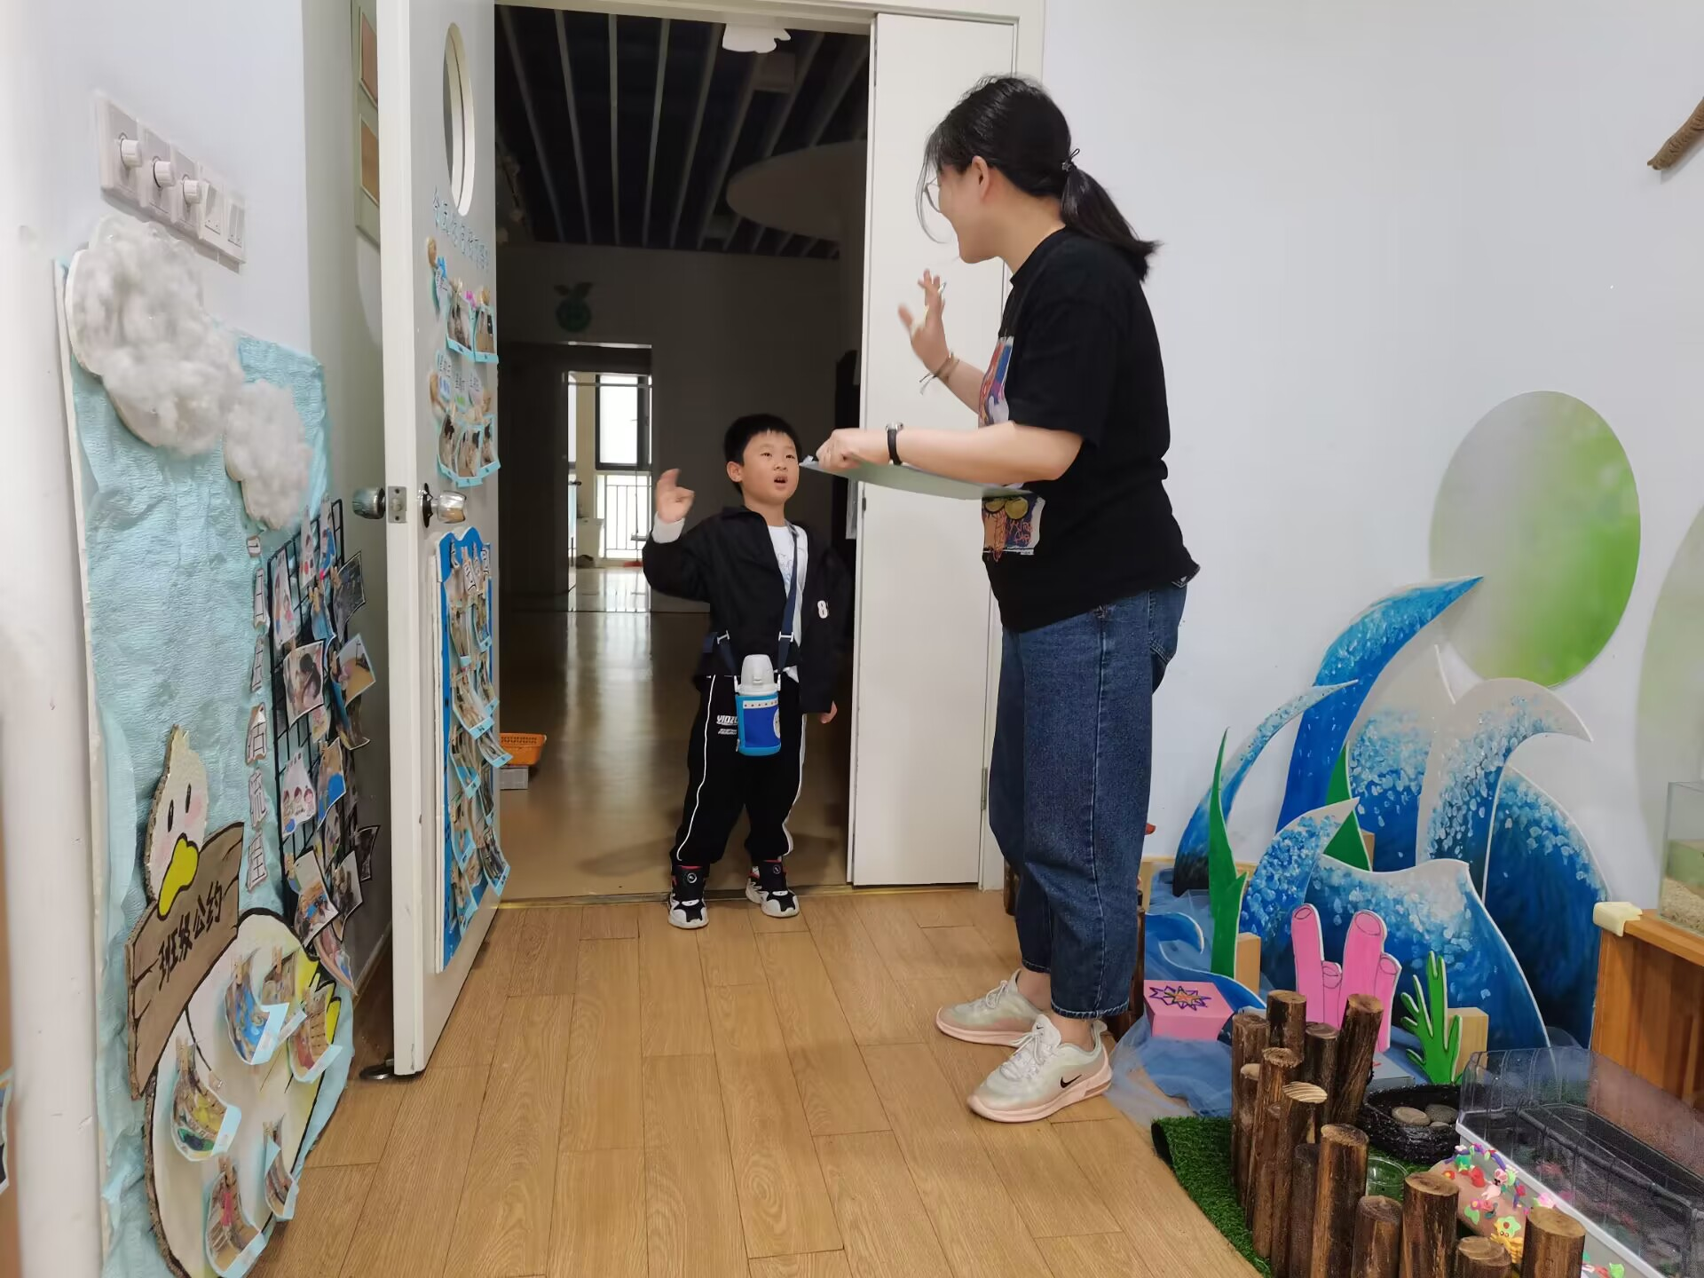

**户外活动篇**

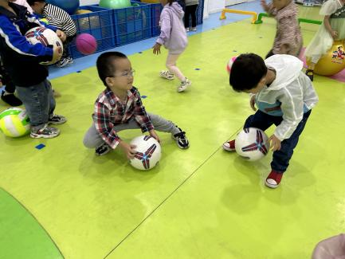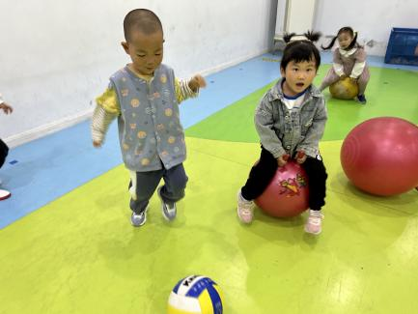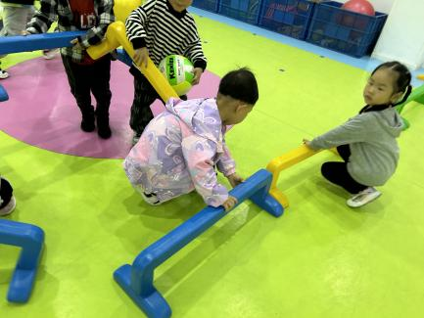

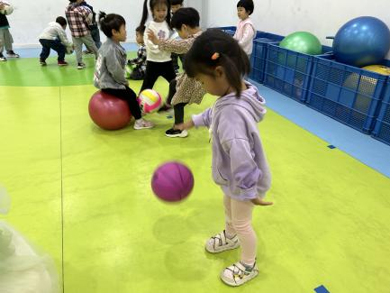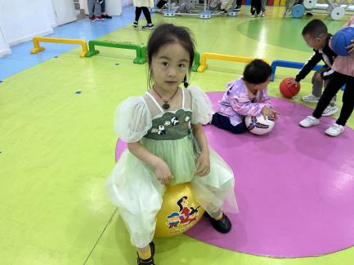

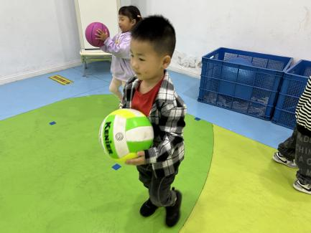

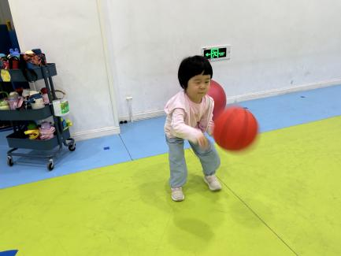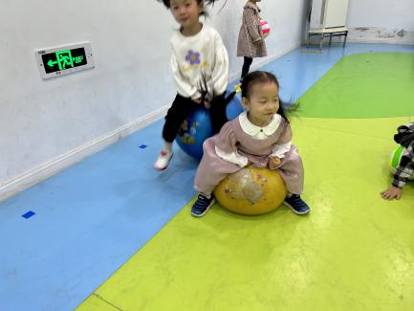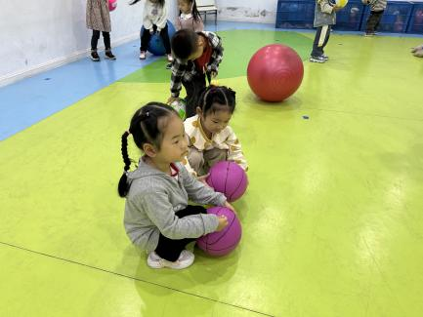

**集体活动**

社会：我们的节日

这是一个社会活动，六月一日是国际儿童节，是全世界孩子们的节日。在这一天，全世界的儿童都会以各种不同的方式过节。本次活动通过视频、照片和谈话引导幼儿了解其他国家、地区和以前的幼儿如何度过儿童节日的，从而来感受六一儿童节节日愉快的气氛，了解六月一日是全世界小朋友的节日。

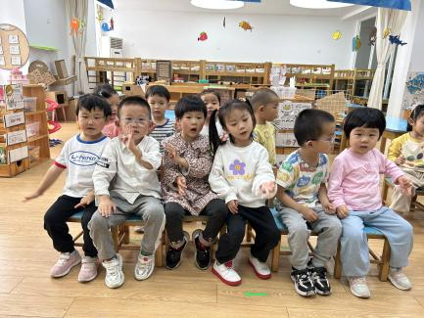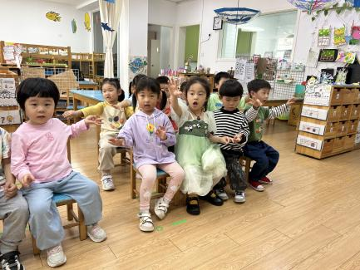

**区域游戏篇**

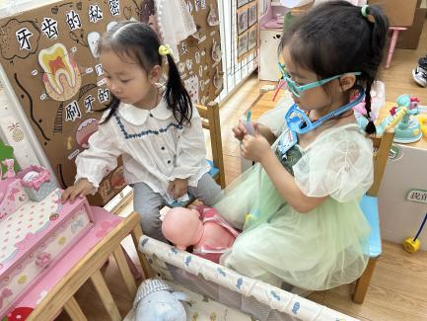

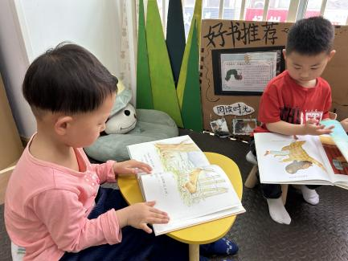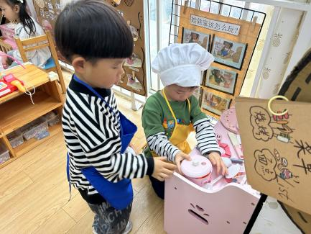

娃娃家：烧饭 娃娃家：给娃娃看病 图书区：猜猜我有多爱你

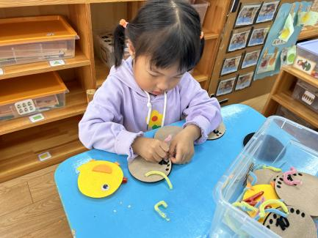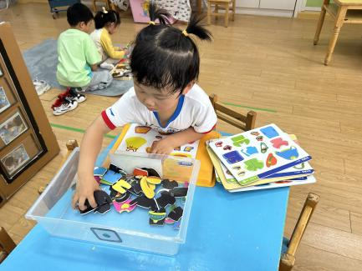

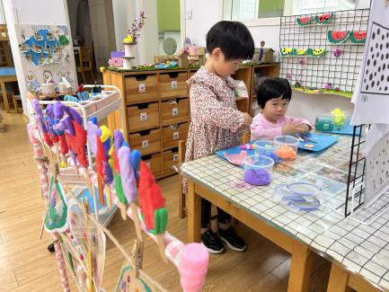

益智区：衣服配对 益智区：小鸡吃虫 美工区：冰淇淋

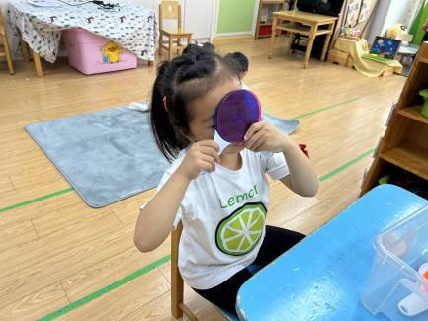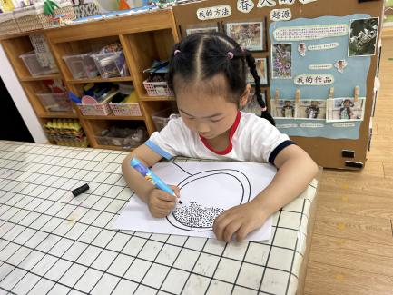

科探区：颜色的秘密 美工区：线描画-扇子

**生活活动篇**

午餐：糖醋排骨，丝瓜，冬瓜海带汤；

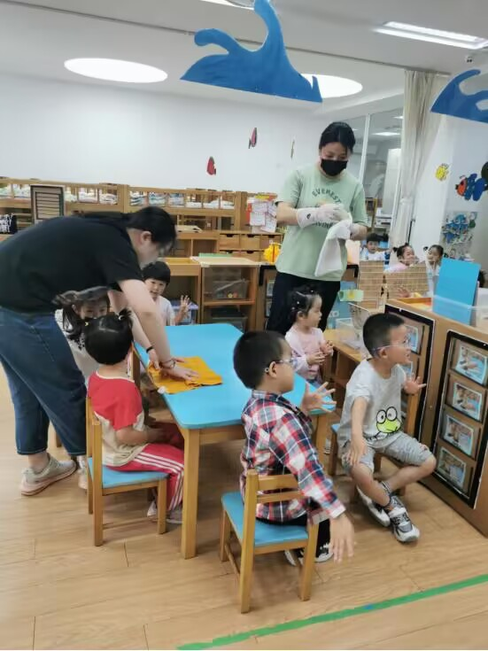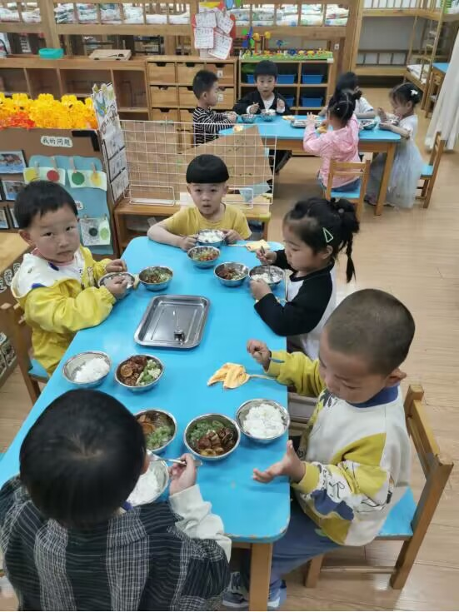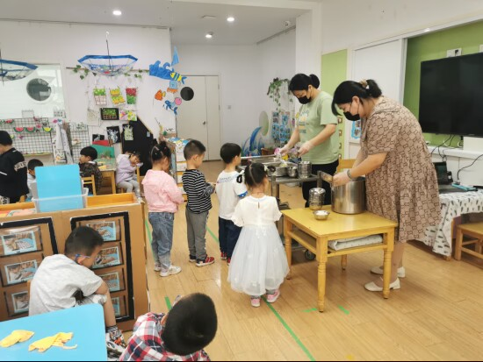

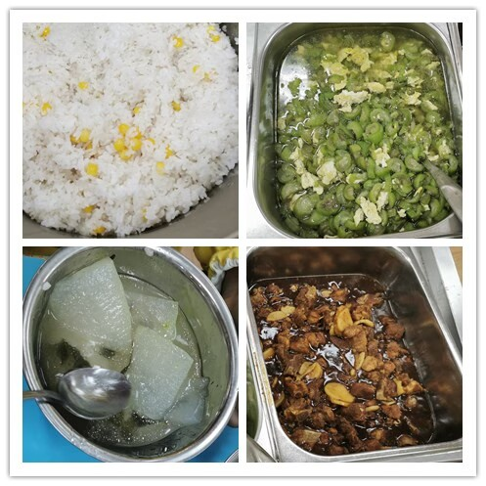

**温馨提示**

最近天气气温回暖，爸爸妈妈要注意给孩子减少衣服哦！一冷一热容易生病，请假在家休息的小朋友要及时照顾好自己的身体，多喝水哦！

1.请各位家长给小朋友的保温杯里放温水哦！

2.请各位将垫背巾在家给孩子垫好，户外出汗，预防感冒。

3.今天正常开展延时班，请各位安排好工作，按时来接宝贝哦！